**Η Επανάσταση του 1866**

Από 1856 η Κρήτη ήταν ένα καζάνι που έβραζε. Στις 18 Φεβρουαρίου εκείνη της χρονιάς, ενάμιση μήνα πριν υπογραφεί στο Παρίσι η συνθήκη ειρήνης που τερμάτισε τον Κριμαϊκό πόλεμο, εκδόθηκε το Χάτι Χουμαγιούν (Ηatt-i Ηumayun), το οποίο στην ουσία ήταν ένα μεταρρυθμιστικό διάταγμα το οποίο καθόριζε τον τρόπο λειτουργίας στο εσωτερικό της Οθωμανικής Αυτοκρατορίας. Μεγάλη Βρετανία και Γαλλία ασκούσαν τρομακτική πίεση στην Πύλη για μεταρρυθμίσεις. Το κείμενο του διατάγματος είναι αποκαλυπτικό καθώς προσδιόριζε με σαφή τρόπο τα νέα μέτρα που έπρεπε να ληφθούν. Tο Χάτι Χουμαγιούν έδινε μεγάλη έμφαση στην ισότητα όλων των υπηκόων της Aυτοκρατορίας σε ζητήματα φορολογίας, στη συμμετοχή τους άνευ διακρίσεων στο υπαλληλικό σώμα, σε όλα τα διοικητικά και δικαστικά όργανα.

**8 Νοέμβρη 1866**

Λένε πως έβρεχε πολύ εκείνο το βράδυ, άλλοι πάλι λένε πως προσπάθησε να ρθει βοήθεια από τα γύρω χωριά αλλά η δύναμη σε στρατό των  Τούρκων ήταν τόσο μεγάλη που δεν μπόρεσαν καν να πλησιάσουν. Πως το μέρος και το σχέδιο προδόθηκε από τον επίσκοπο Λάμπη Παϊσιο που είχε σχέσεις μέσω αλληλογραφίας με τον Μουσταφά Πασά, όπως γινόταν και γίνεται πάντα. Πως την επομένη το βράδυ στις 9 του Νοέμβρη δεν ακούστηκε μόνο η φωνή του  Κωνσταντίνου Γιαμπουδάκη για την ανατίναξη της Μονής αλλά και του Ανωγειανού δάσκαλου Μανώλη Σκουλά ή του Δράκου Ντελή από τις Γωνιές του Μαλεβιζίου που τον ήξεραν στο Ηράκλειο ή Μεγάλο Κάστρο σαν έναν από τους ραφτάδες της εποχής.

Κι άλλοι λένε πως η ανατίναξη ήταν ομόφωνη απόφαση κι όλοι μαζί ενωμένοι σαν μια γροθιά αποφάσισαν να πεθάνουν. Όποια και αν αποδειχτεί στο τέλος η αλήθεια, από τους ιστορικούς και ερευνητές του μέλλοντος ένα είναι σίγουρο. Η αυτοθυσία και η δύναμη εκείνων των ανθρώπων, κληρικών, γυναικόπαιδων, αγωνιστών τούτες τις δυο σημαδιακές μέρες του Νοέμβρη έγινε παγκόσμια γνωστή σαν το «Ολοκαύτωμά της Μονής Αρκαδίου» κατά την μεγάλη Επανάσταση του 1866-1869 που συγκλόνισε ολόκληρο τον δυτικό κόσμο, Ευρώπη και Αμερική.

Ενεργοποιήθηκε όλος σχεδόν ο ευρωπαϊκός και αμερικανικός τύπος και πολλοί διάσημοι διανοούμενοι, όπως ο Βίκτωρ Ουγκώ και ο Τζουζέπε Γκαριμπάλντι, με αποτέλεσμα την αλλαγή στάσης των Κυβερνήσεων των ισχυρών της εποχής απέναντι στους απελευθερωτικούς αγώνες της Κρήτης. Έτσι άνοιξε ο δρόμος για την λευτεριά και τελικά για την Ένωση μετά από μερικές δεκαετίες.

Αρκάδι 8 και 9 Νοεμβρίου 1866. «Ο όρκος και το σύνθημά μας είναι η ένωση της Κρήτης μετά της Ελλάδος ή ο θάνατος και πλέον τούτου δεν θέλομεν να ακούσωμεν τίποτε άλλο».

Η Μονή Αρκαδίου βρίσκεται περίπου 20 χιλιόμετρα μακριά από την Πόλη του Ρεθύμνου. Μοναστήρι παλιό από τον 12ο αιώνα χτισμένο πάνω σε ένα οροπέδιο δυτικά του Ψηλορείτη. Εκεί είχαν την έδρα τους οι επαναστάτες κατά των Τούρκων που πάνω από 250 χρόνια είχαν πια στην κατοχή τους το μαρτυρικό νησί και προσπαθούσαν να βρουν τρόπους να επαναστατήσουν εναντίον τους.

Όλα ξεκίνησαν τέλος του Σεπτέμβρη όταν έρχεται στην Κρήτη ο Πάνος Κορωναίος, συνταγματάρχης του Ελληνικού στρατού με μικρό σώμα εθελοντών από την ελεύθερη Ελλάδα. Πηγαίνει αμέσως στο Αρκάδι όπου ανακηρύσσεται Γενικός Αρχηγός Ρεθύμνου. Με την στρατιωτική του εμπειρία βλέπει αμέσως ότι το Αρκάδι δεν προσφέρεται για άμυνα. Συνέστησε να χαλάσουν τους στάβλους ώστε να μην αποτελέσουν προγεφύρωμα για τον εχθρό. Ακόμη, ν´ανοίξουν λαγούμια μπροστά στις τρεις πόρτες του μοναστηριού, να τα παγιδέψουν με πυρομαχικά και να είναι έτοιμοι να τ’´ ανατινάξουν την κατάλληλη στιγμή. Οι πόρτες να φραχτούνε με χώμα. Να συγκεντρώσουν μελίσσια και να τα εξαπολύσουν κατά των πολιορκητών. Να ζητήσουν βοήθειες από τους οπλαρχηγούς διαφόρων επαρχιών. Τέλος, να διώξουν τα γυναικόπαιδα (που είχαν καταφύγει στο μοναστήρι από τα γύρω χωριά μεταφέροντας μάλιστα και την κινητή περιουσία τους για να την γλιτώσουν από τους Τούρκους) γιατί δυσκολεύουν την άμυνα για πολλούς λόγους. Ο ηγούμενος όμως με τους μοναχούς και τον οπλαρχηγό Δασκαλάκη είχαν αντίθετη γνώμη, όπως και οι γυναίκες των πολεμιστών. Φεύγει να συγκεντρώσει κι άλλους επαναστάτες και να χτυπήσουν όλοι μαζί τον Μουσταφά αλλά ίσως αυτό να ήταν το μοιραίο του λάθος.

Στις 7 του Νοέμβρη 1866 μέσα στο μοναστήρι υπήρχαν 964 ψυχές, 325 άνδρες από τους οποίους 259 με όπλα, περίπου 40 ήταν μοναχοί και τα υπόλοιπα γυναικόπαιδα.

Ο στρατός του Μουσταφά Πασά, περίπου 15.000 άνδρες άτακτοι και τακτικοί Τούρκοι και Αιγύπτιοι με 30 ελαφριά κανόνια κι άλλοι υπολογίζουν πως ήταν πάνω από 22.000  εμφανίστηκε στο Αρκάδι ξημερώματα της 8 Νοεμβρίου 1866. Ο ίδιος ο Μουσταφάς είχε παραμείνει στο χωριό Μέση κι είχε διορίσει αρχηγό τον γαμπρό του Σουλεϊμάν Βέη. Οι υπερασπιστές και τα γυναικόπαιδα βρίσκονταν εκείνη την ώρα στη θεία λειτουργία, ήταν η εορτή των Αρχαγγέλων Μιχαήλ και Γαβριήλ.

Ο Ηγούμενος γνωρίζοντας ότι τα πράγματα ήταν πολύ δύσκολα μίλησε στους πιστούς για το τι μπορεί να επακολουθούσε και τους προέτρεψε να είναι ενωμένοι μέχρι και τον θάνατο. Και η μάχη ξεκίνησε μιας και κάνεις δεν θέλησε να παραδοθεί. Όλοι πολεμούσαν με κάθε τρόπο, γυναίκες, άνδρες και παιδιά.

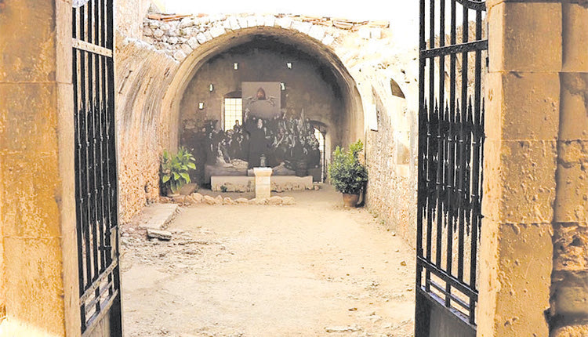

”… Είχαν ανοίξει ένα λαγούμι κοντά στην Καστρινή Πόρτα, μεσ´ την παλιά κρασαποθήκη που την είχανε καμωμένη μπαρουτχανέ κι ένα δεύτερο στο γουμενικό. Ο (ηγούμενος) Χατζή Γαβριήλ γύριζε τα μέρη όπου λουφάζανε τα γυναικόπαιδα και τα παρακινούσε να πάνε να καούνε όταν θα πατούσε ο άπιστος το μοναστήρι. Πολλές μανάδες με τα παιδιά τους τρέχανε εκεί θεληματικώς. Ένα μικρό κορίτσι, βαστώντας στο χέρι ένα φανάρι, έφερνε γύρο στα κελαρικά και τις αποθήκες και ρωτούσε: “Ποιός θέλει νάρθει στο λαγούμι;“.

“Παντελής Πρεβελάκης, Παντέρμη Κρήτη”

Οι Τούρκοι προσπαθούσαν να καταστρέψουν την πύλη αλλά οι πολιορκούμενοι με τα πυρά τους δεν τους άφηναν να πραγματοποιήσουν τα σχέδιά τους. Η μάχη συνεχίστηκε όλη την ημέρα με αποτέλεσμα να γεμίσει ο τόπος σκοτωμένους γύρω από τη Μονή.

«Στον ανεμόμυλο είχαν κλειστεί επτά Κρήτες γιγαντομάχοι, από τους οποίους οι δύο ήταν καλόγεροι, που είχαν προκαλέσει τεράστια φθορά στους επιτιθέμενους. Κατά τις απογευματινές ώρες Τουρκοκρητικοί άτακτοι κατόρθωσαν να πλησιάσουν και από το παράθυρο να βάλουν φωτιά σε δεμάτια λιναριού που ήταν αποθηκευμένο μέσα στον ανεμόμυλο. Οι ηρωικοί μαχητές αναγκάστηκαν να ανεβούν στη σκεπή και να πολεμούν ακάλυπτοι. Έτσι σκοτώθηκαν ή κάηκαν όλοι εκτός από έναν, που διέφυγε πηδώντας στο παρακείμενο φαράγγι με βροχή από σφαίρες πίσω του.

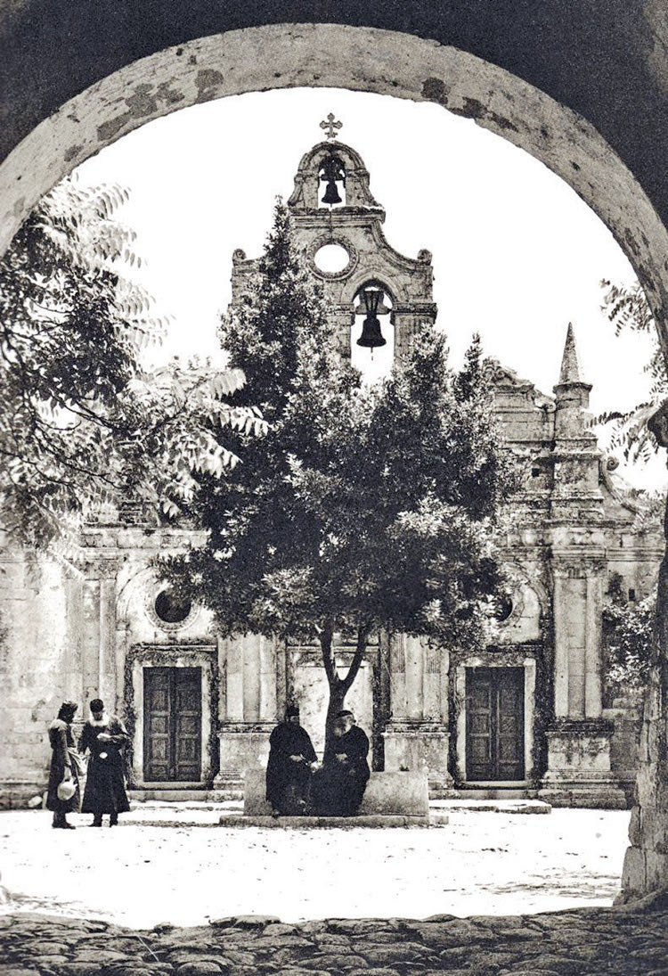

Στις περιοχές έξω και γύρω από το μοναστήρι, ο Κορωναίος, οι Μυλοποταμίτες και οι λιγοστοί Αμαριώτες επαναστάτες προσπάθησαν επί μερικές ώρες να κρατήσουν χαλαρή την πολιορκία χτυπώντας τα μετόπισθεν των Τούρκων. Για κακή όμως τύχη των πολιορκουμένων, η ραγδαία βροχή στις γύρω ορεινές περιοχές αχρήστεψε τα όπλα τους.

Στις 9 Νοεμβρίου είχε ξημερώσει πια και η τελική μάχη είχε αρχίσει. Μπροστά από τη Δυτική Πύλη οι Τούρκοι είχαν κατορθώσει να φέρουν δύο μεγάλα κανόνια από το κάστρο του Ρεθύμνου. Το πιο μεγάλο που το ονόμασαν «Κουτσαχείλα», δυόμιση μέτρα μακρύ, έπαιρνε μπάλα που ζύγιαζε σαράντα πέντε οκάδες. Οι πολιορκημένοι από δύο φορές σκότωσαν τους χειριστές του με εύστοχες βολές, ώσπου οι Τούρκοι το μετέφεραν μέσα στους στάβλους. Από τη στιγμή αυτή μπορούσαν να χτυπούν με ασφάλεια την σιδερόφρακτη πόρτα του μοναστηριού. Τραντάζεται συθέμελα το μοναστήρι από τις κανονιές. Οι κραυγές των γυναικόπαιδων, ο μεγάλος κρότος των κανονιών και οι άγριοι αλαλαγμοί των Τούρκων συγκλονίζουν την περιοχή. Λένε πως ο κρότος ήταν τόσο δυνατός που ακούστηκε από το Ηράκλειο»*

Στη μπαρουταποθήκη της Μονής γράφτηκε η τελευταία πράξη του δράματος και μία ακόμα ένδοξη σελίδα της ελληνικής ιστορίας. Ο Κωστής Γιαμπουδάκης ή κατ’ άλλους ο Εμμανουήλ Σκουλάς ή ο Δράκος Ντελής  την ανατίναξε, σκορπίζοντας το θάνατο, όχι μόνο στους χριστιανούς, αλλά και στους εισβολείς.

Ο επίλογος αυτής της άνισης μάχης έχει πια γραφτεί.  Από τους Έλληνες που βρίσκονταν στη Μονή, μόνο 3 ή 4 κατόρθωσαν να διαφύγουν, ενώ περίπου 100 πιάστηκαν αιχμάλωτοι. Ο ηγούμενος της Μονής Αρκαδίου Γαβριήλ Μαρινάκης είχε σκοτωθεί πριν από την ανατίναξη της μπαρουταποθήκης. Οι νεκροί και τραυματίες του Μουσταφά ανήλθαν σε 1.500 ή σε 3.000, σύμφωνα με κάποιους υπολογισμούς.

Από όλες τις θυσίες που πρόσφερε η Κρήτη μεσουρανεί το Αρκάδι. Η μονή Αρκαδίου ύψωσε το αίτημα της κρητικής ελευθερίας και ξεσήκωσε τα φιλελληνικά αισθήματα της Ευρώπης, αλλάζοντας τη νοοτροπία και την τακτική των ευρωπαϊκών δυνάμεων απέναντι στο Κρητικό ζήτημα.

Η Επανάσταση δεν είχε το αποτέλεσμα που θα ήθελαν οι Κρήτες αγωνιστές αλλά ο Σουλτάνος δεν κατάφερε να τους υποτάξει και έτσι αναγκάστηκε, τον Φεβρουάριο **του 1868, να παραχωρήσει τον λεγόμενο «Οργανικό Νόμο», ένα είδος συντάγματος που προέβλεπε μια σειρά από προνόμια για τους κατοίκους της Κρήτης αλλά και ένα καθεστώς ημιαυτονομίας του νησιού. Η Ένωση με την Ελλάδα έγινε τελικά το 1913.**